

**Proyecto integrador**

**Nombre de la materia:**

**ESI3127A** PROGRAMACIÓN ESTRUCTURADA

**Nombre del alumno:**

Luis Fernando Montes Blanco & Saul Razo Magallanes de

Ingeniería en Sistemas Computacionales

**Nombre del profesor:**

Alejandro Piza Dávila

**Domingo 15 de mayo de 2022**

**Evidencia**

**OPERACIÓN: ESTADÍSTICAS**

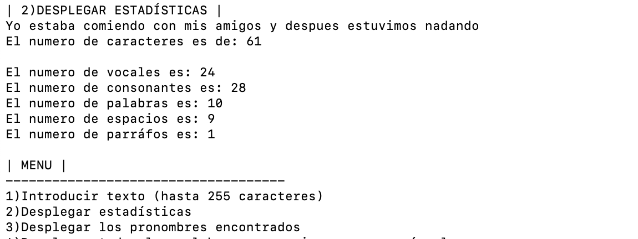

**OPERACIÓN: VERBOS EN GERUNDIO**

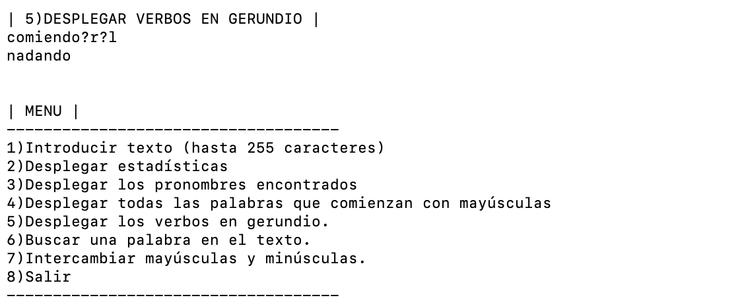

**Conclusiones**

Inicialmente, fue de nuestra idea realizar el proyecto de una manera más sencilla a la presentada, no obstante, fue una problemática resuelta para nosotros el lidiar con apuntadores al hacer uso de funciones, sin embargo, la realización temprana del proyecto nos permitió manejar de mejor manera nuestro código.

Adicionalmente, hemos considerado que existe una complejidad superior en **ANSI C** sobre varias prácticas, pues bajo lo acostumbrado en **Python**, es aquí que no se dispone de una gran cantidad de funciones ya integradas que definitivamente hacen la tarea más sencilla y rápida.

Finalmente, hemos de mencionar que otro reto presentado se derivó de el uso de matrices para realizar el ejercicio **4,5**, los cuales involucran la impresión de una cadena completa según la presencia de caracteres específicos, es así que el manejo del tamaño de la **matriz** fue todo un dilema a resolver para nosotros y algo en lo cual nos hemos reforzado para continuar este perenne aprendizaje de ANSI C.

**GitHub**

[**https://github.com/saulrazo/segundoSemestrePE/tree/main/proyecto_final**](https://github.com/saulrazo/segundoSemestrePE/tree/main/proyecto_final)